"Формирование функциональной грамотности ученика и учителя 21 века".
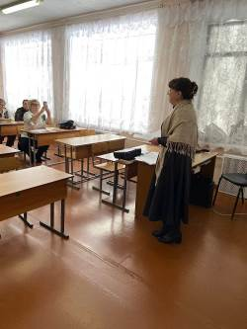
20 февраля 2023 года на базе школы села Пионер Кузнецкого района прошло заседание методического объединения учителей иностранного языка Кузнецкого района. Темой методического объединения стало "Формирование функциональной грамотности ученика и учителя 21 века". Кроме основной темы заседания педагоги обсудили единые федеральные образовательные программы, поделились опытом работы с конструктором рабочих программ. Далее учитель английского языка МБОУ СОШ с.Бестянка провела мастер-класс по совершенствованию лексико-грамматических умений и навыков при подготовке к всероссийским проверочным работам по иностранному языку в 7 классе. Ею были также подготовлены памятки для учащихся, которыми она поделилась с учителями в качестве образца при повторении грамматики английского языка. Алия Айсаевна высказала свое мнение о том, что регулярная работа по подготовке к ВПР даёт свои результаты. Важно не просто натренировать, но и помочь обучающимся понять, насколько они хорошо усвоили материал. У них должен выработаться навык выполнения разных по типу заданий, умение переключать своё внимание и выбирать наилучший путь для выполнения работы.

